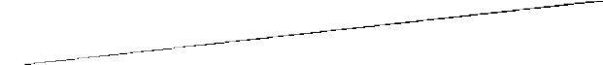

MUY ESPECIAL

Tema: Un viaje espacial

**La vida más allá de La Tierra…**

**¿Verdad o ficción?**

Aprendizajes y contenidos

* Reconocimiento de las relaciones entre las **características físico-químicas de la atmósfera** y de los otros subsistemas terrestres.
* Descripción de los cuerpos que integran el **Sistema Solar:** tamaño, características y movimientos.

¿*Querés* hacer un viaje por el espacio? y ¿disfrutar de una experiencia con aventuras extraordinarias?

Fecha:

Actividades:

**Primero confeccioná tu carnet de astronauta y pegalo en la carpeta.**

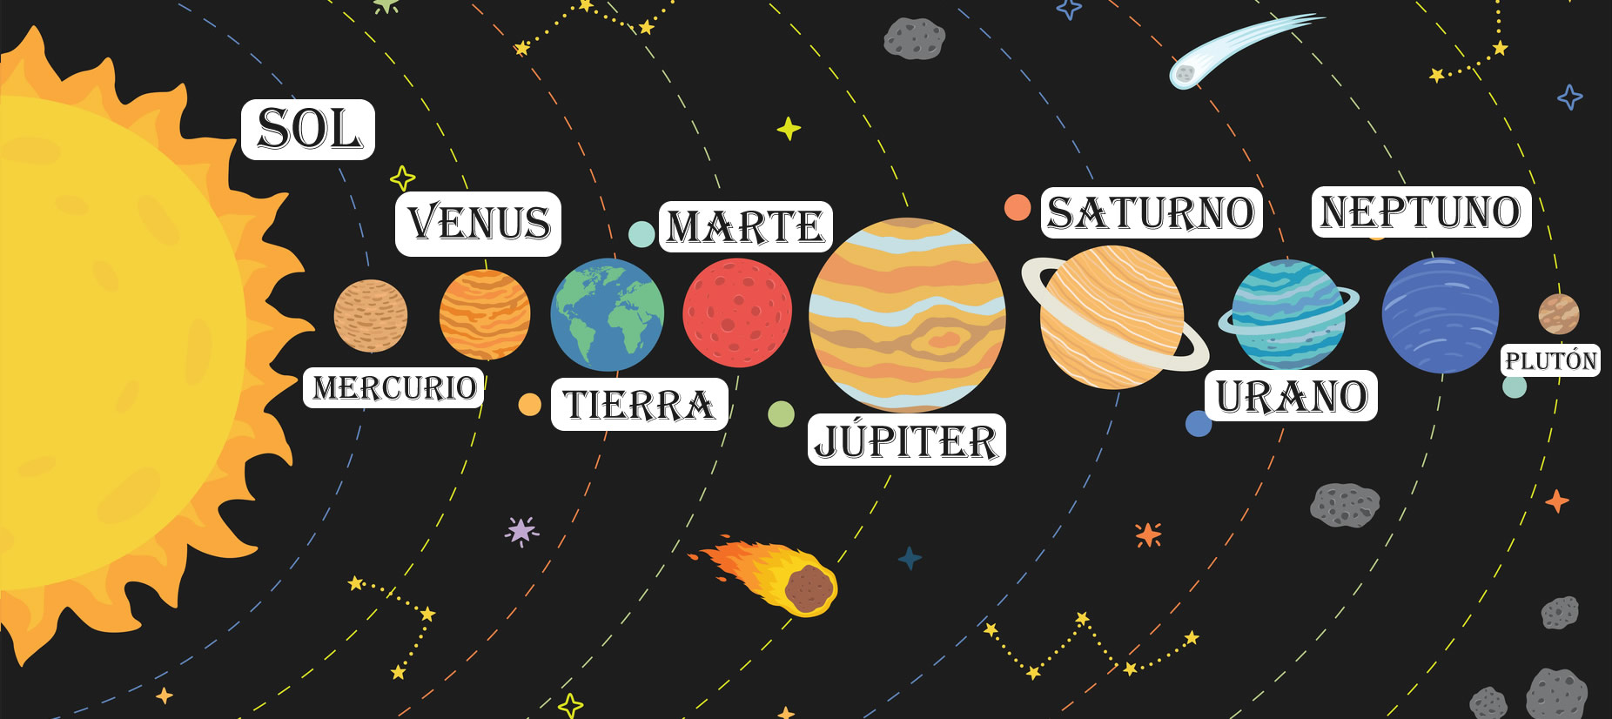

**Carnet Personal de Astronauta**

**Poné tu foto**

En el carnet personal del astronauta aparecen una variedad de lugares para visitar así como aquellos en los que no sabemos si podemos entrar.

Todos los lugares tienen relación directa con contenidos curriculares de Ciencias Naturales.

Fecha:

Tema:¡NOS VAMOS DE VIAJE!

Armá el equipaje, introduce en la mochila toda la información necesaria sobre el origen de la Tierra.

¡Imagina que somos capaces de llegar hasta el núcleo de la Tierra!

RESPONDÉ:

1. ¿Qué características tendría?
2. ¿Qué peligros tendríamos que superar?
3. ¿Cómo es nuestro planeta por dentro?
4. Escribe una lista ordenada de todo aquello que te llevarías para el viaje.

Ya viste cómo nació la TIERRA, estudiaste una de las teorías, la del Big Bang.

1. Repasamos ordenando los pasos de la teoría del Big Bang con números

## EXPLOSIÓN DEL BIG BANG

## FORMACIÓN DE ÁTOMOS 500.000 AÑOS

## FORMACIÓN DE PARTÍCULAS O.OOO.OO1 SEGUNDOS

## FORMACIÓN DE NÚCLEOS ATÓMICOS 100 SEGUNDOS

## FORMACIÓN DE GALAXIAS 1.000 MILLONES DE AÑOS

## EL UNIVERSO HOY 15.000 MILLONES DE AÑOS.

## FORMACIÓN DEL SISTEMA SOLAR 10.000 MILLONES DE AÑOS

# Fecha:

1. Mirá el siguiente video para saber cómo nació el SISTEMA SOLAR

<https://youtu.be/vQIsQK4m7Qk>

* Realizá toma de nota, te va a servir para el futuro viaje.
* Respondé en la carpeta:
* ¿Qué son las galaxias?
* ¿Cómo se clasifican?
* ¿En qué galaxia se encuentra el Sistema Solar? ¿Qué forma tiene? ¿Por qué se llama así?
* ¿Qué astros la componen?

Fecha:

Tema: Fuerza de gravedad

# Muchas veces escuchaste: FUERZA DE GRAVEDAD. ¿De qué se trata?

# Te comparto los siguientes videos: <https://youtu.be/YmzFwG22uwg>

# <https://youtu.be/1Mkau4GMP78>

# Repondé:

# ¿Qué es la fuerza de gravedad?

# ¿Qué función cumple en el planeta Tierra?